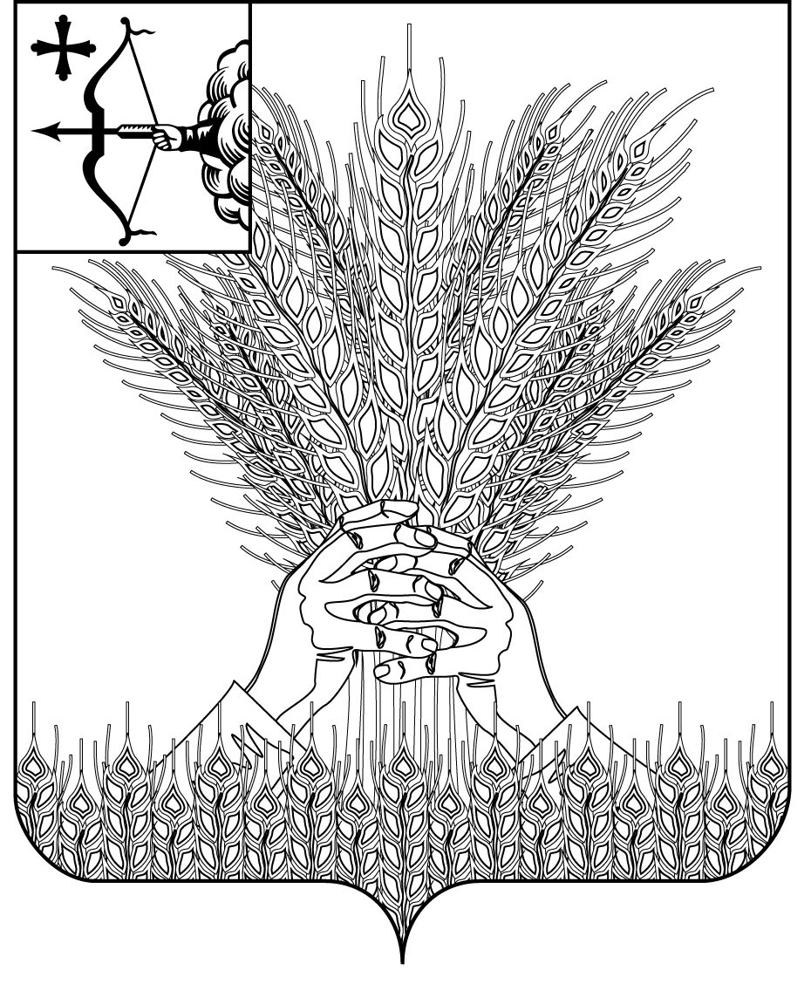

РОССИЙСКАЯ ФЕДЕРАЦИЯ

ДУМА КИКНУРСКОГО МУНИЦИПАЛЬНОГО ОКРУГА

КИРОВСКОЙ ОБЛАСТИ

первого созыва

РЕШЕНИЕ

17.04.2023 № 29-259

пгт Кикнур
О награждении Благодарственным письмом Думы
Кикнурского муниципального округа Кировской области

В соответствии с решением Думы Кикнурского муниципального округа от 25.02.2021 № 9-94 «Об утверждении Положения о Почётной грамоте и Благодарственном письме Думы Кикнурского муниципального округа», решением Совета Думы 17.04.2023 года, Дума Кикнурского муниципального округа РЕШИЛА:
1. Наградить Благодарственным письмом Думы Кикнурского муниципального округа за большой вклад в развитие жилищно- коммунального хозяйства Кикнурского района Кировской области, долголетнюю и плодотворную работу, высокий профессионализм и в связи с профессиональным праздником – Днём работников торговли, бытового обслуживания населения и жилищно-коммунального хозяйства:
АЛТЫШЕВА Павла Петровича - машиниста котельной банно – прачечного комбината муниципального унитарного предприятия «Коммунальщик» Кикнурского района Кировской области.
2. Наградить Благодарственным письмом Думы Кикнурского муниципального округа за многолетний и добросовестный труд:
ИЗЕРГИНУ Нину Васильевну - учителя иностранного языка КОГОБУ ОШ с. Русские Краи;
ОВЧИННИКОВУ Людмилу Анатольевну - помощника воспитателя КОГОБУ ОШ с. Русские Краи.
3. Факт награждения Благодарственным письмом Думы Кикнурского муниципального округа Кировской области занести в трудовую книжку.

Председатель Думы
Кикнурского муниципального округа В.Н. Сычев

Глава Кикнурского
муниципального округа С.Ю. Галкин

выписка

РОССИЙСКАЯ ФЕДЕРАЦИЯ

ДУМА КИКНУРСКОГО МУНИЦИПАЛЬНОГО ОКРУГА

КИРОВСКОЙ ОБЛАСТИ

первого созыва

РЕШЕНИЕ

17.04.2023 №

пгт Кикнур
О награждении Благодарственным письмом Думы
Кикнурского муниципального округа Кировской области
В соответствии с решением Думы Кикнурского муниципального округа «Об утверждении Положения о Почётной грамоте и Благодарственном письме Думы Кикнурского муниципального округа», утверждённым 25.02.2021 № 9-94, решением Совета Думы 13.03.2023 года, Дума Кикнурского муниципального округа РЕШИЛА:
1. Наградить Благодарственным письмом Думы Кикнурского муниципального округа за большой вклад в развитие жилищно- коммунального хозяйства Кикнурского района Кировской области, долголетнюю и плодотворную работу, высокий профессионализм и в связи с профессиональным праздником – Днём работников торговли, бытового обслуживания населения и жилищно-коммунального хозяйства –
АЛТЫШЕВА Павла Петровича, машиниста котельной банно – прачечного комбината муниципального унитарного предприятия «Коммунальщик» Кикнурского района Кировской области.
2. Факт награждения Благодарственным письмом Думы Кикнурского муниципального округа Кировской области занести в трудовую книжку.
Председатель Думы Кикнурского
муниципального округа В.Н. Сычев

выписка

РОССИЙСКАЯ ФЕДЕРАЦИЯ

ДУМА КИКНУРСКОГО МУНИЦИПАЛЬНОГО ОКРУГА

КИРОВСКОЙ ОБЛАСТИ

первого созыва

РЕШЕНИЕ

17.04.2023 №

пгт Кикнур
О награждении Благодарственным письмом Думы
Кикнурского муниципального округа Кировской области
В соответствии с решением Думы Кикнурского муниципального округа «Об утверждении Положения о Почётной грамоте и Благодарственном письме Думы Кикнурского муниципального округа», утверждённым 25.02.2021 № 9-94, решением Совета Думы 13.03.2023 года, Дума Кикнурского муниципального округа РЕШИЛА:
2. Наградить Благодарственным письмом Думы Кикнурского муниципального округа за многолетний и добросовестный труд:
ИЗЕРГИНУ Нину Васильевну - учителя иностранного языка КОГОБУ ОШ с. Русские Краи.
3. Факт награждения Благодарственным письмом Думы Кикнурского муниципального округа Кировской области занести в трудовую книжку.
Председатель Думы Кикнурского
муниципального округа В.Н. Сычев

выписка

РОССИЙСКАЯ ФЕДЕРАЦИЯ

ДУМА КИКНУРСКОГО МУНИЦИПАЛЬНОГО ОКРУГА

КИРОВСКОЙ ОБЛАСТИ

первого созыва

РЕШЕНИЕ

17.04.2023 №

пгт Кикнур
О награждении Благодарственным письмом Думы
Кикнурского муниципального округа Кировской области
В соответствии с решением Думы Кикнурского муниципального округа «Об утверждении Положения о Почётной грамоте и Благодарственном письме Думы Кикнурского муниципального округа», утверждённым 25.02.2021 № 9-94, решением Совета Думы 13.03.2023 года, Дума Кикнурского муниципального округа РЕШИЛА:
2. Наградить Благодарственным письмом Думы Кикнурского муниципального округа за многолетний и добросовестный труд:
ОВЧИННИКОВУ Людмилу Анатольевну - помощника воспитателя КОГОБУ ОШ с. Русские Краи.
3. Факт награждения Благодарственным письмом Думы Кикнурского муниципального округа Кировской области занести в трудовую книжку.
Председатель Думы Кикнурского
муниципального округа В.Н. Сычев

